**西阆苑小二班班级动态**



美食可以让人眼前一亮，美食可以让人大饱口福。 2024.4.18

阶段课程三：美食节

关键活动：好吃的食物 各种各样的味道 制作饭团

【**01 来园篇**】

本班共22人，今天实际来园20人，缺2人：胡心悦小朋友在家休息。

本周继续对幼儿入园后自主倒牛奶、吃点心情况进行观察。

|  |  |  |  |  |  |
| --- | --- | --- | --- | --- | --- |
| 幼儿 | 自主倒牛奶 | 吃点心 | 幼儿 | 自主倒牛奶 | 吃点心 |
| 王馨悦 | ★ | ★ | 杨梓熠 | ★ | ★ |
| 吴婉琰 | ★ | ▲ | 杨梓煜 | ★ | ★ |
| 梁珵恩 | ★ | ★ | 谢瑞 | ★ | ★ |
| 张诗韵 | ★ | ★ | 成铭恩 | ★ | ★ |
| 单小岩 | ★ | ★ | 唐皓辰 | ★ | ★ |
| 陈生冉 | ★ | ★ | 付宇晨 | ★ | ★ |
| 胡心悦 | 请假 | 请假 | 蒋景昱 | ▲ | ★ |
| 郭沛怡 | ★ | ★ | 陈之昂 | ★ | ★ |
| 鲍琳筱 | ★ | ★ | 董益嘉 | ★ | ▲ |
| 丛天朗 | ★ | ★ | 李咏集 | ★ | ★ |
| 于晨栩 | ★ | ★ | 张文轩 | ★ | ★ |

备注：主动倒牛奶：★ 提醒或帮忙倒牛奶：▲ 按时吃点心：★ 吃点心耗时长：▲

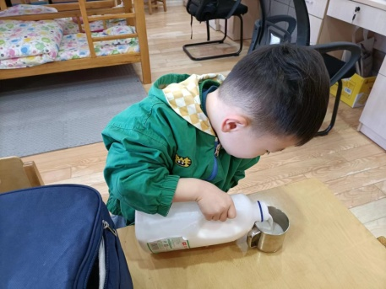 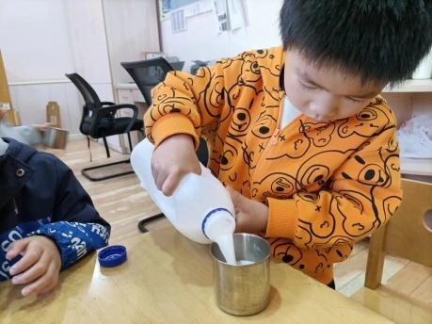 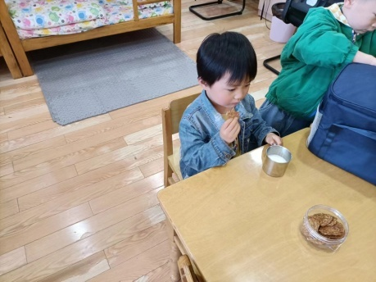

【**02 户外篇**】

今天开展户外自主游戏，活动区域在前操场的攀爬网。幼儿进入场地后自主选择不同的地点进行游戏。一起来看看他们游戏时的镜头吧！

|  |  |  |
| --- | --- | --- |
| IMG_20210913_160834.jpg | IMG_20210913_160834.jpg | IMG_20210913_160834.jpg |
| 我们努力攀爬网绳 | 我们从假山上去 | 我们挑战摇摆吊桥 |
| IMG_20210913_160834.jpg | IMG_20210913_160834.jpg | IMG_20210913_160834.jpg |

【**03 学习篇**】

**活动：半日活动《制作饭团》**

饭团是一种传统食品。主要食材是米饭，配以辅料胡萝卜丁、黄瓜丁、方腿丁、海苔碎、沙拉酱等。本次活动引导幼儿根据自己的喜好添加配料制作球形饭团，亦可自己设计制作多种样式的饭团。

宝宝们，今天我们要制作饭团，该怎么做呢？一起来看一看，说一说。

单小岩：先要准备碗，还有配料。

李咏集：先在碗里放一勺饭，然后再放喜欢的配料。

于晨栩：配料有黄瓜、胡萝卜、肉松。

付宇晨：还有沙拉酱、火腿肠、玉米粒。

陈生冉：之后用勺子搅拌，再用手揉成团，饭团就做好了。

……

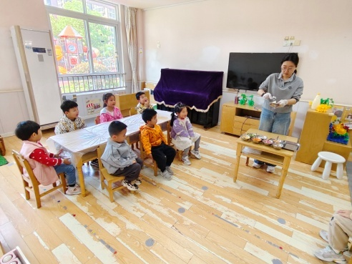 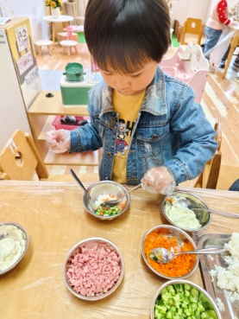 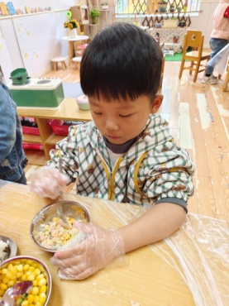 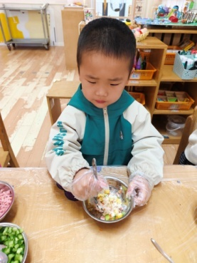

在了解了饭团的制作流程后，小朋友们投入了饭团的制作中，在他们的选择配料，搅拌揉团制作后，一个个新鲜饭团出炉啦！快来看看吧！

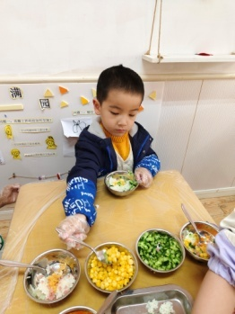 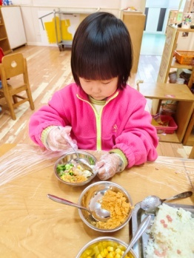 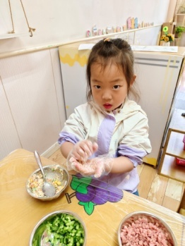 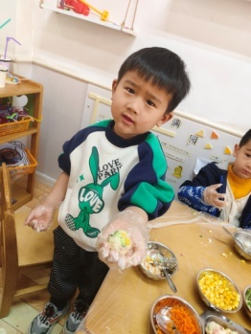 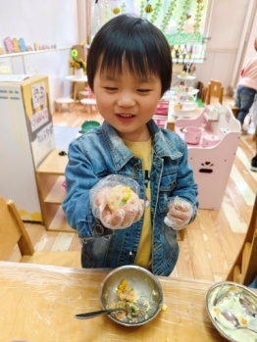

【**04 生活篇**】

本周关注幼儿自主端饭菜和按时用餐的整体情况。一起来看看今天小朋友在这些方面的表现吧！

备注：★开大炮端饭菜 ▲提醒开大炮端饭菜 ★按时用餐 ▲挑食或用餐时间长

|  |  |  |  |  |  |
| --- | --- | --- | --- | --- | --- |
| 幼儿 | 开大炮端饭菜 | 按时用餐 | 幼儿 | 开大炮端饭菜 | 按时用餐 |
| 王馨悦 | ★ | ▲ | 杨梓熠 | ▲ | ★ |
| 吴婉琰 | ▲ | ★ | 杨梓煜 | ▲ | ★ |
| 梁珵恩 | ★ | ★ | 谢瑞 | ★ | ★ |
| 张诗韵 | ★ | ★ | 成铭恩 | ★ | ★ |
| 单小岩 | ★ | ★ | 唐皓辰 | ★ | ▲ |
| 陈生冉 | ★ | ★ | 付宇晨 | ★ | ▲ |
| 胡心悦 | 请假 | 请假 | 蒋景昱 | ▲ | ★ |
| 郭沛怡 | ★ | ▲ | 陈之昂 | ★ | ▲ |
| 鲍琳筱 | ★ | ★ | 董益嘉 | ★ | ▲ |
| 丛天朗 | ▲ | ★ | 李咏集 | ★ | ★ |
| 于晨栩 | ★ | ▲ | 张文轩 | ★ | ★ |

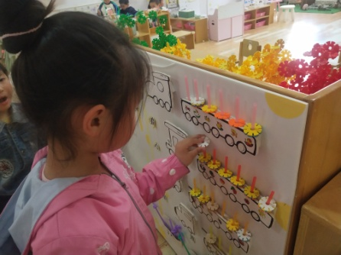 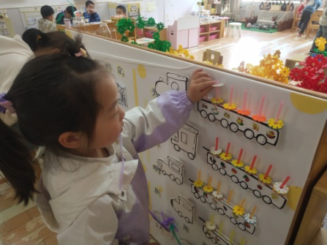 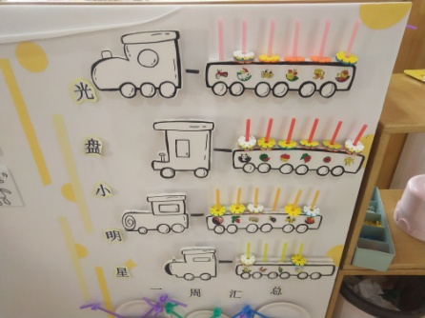

【**05 温馨提示**】

|  |
| --- |
| **关于“六一体检”的时间安排和体检内容：**  各位家长好！下周将进行幼儿“六一体检”，具体安排如下：  4月22日（周一）新桥医院将来园进行一年一度的“六一体检”，内容包括内科、外科、口腔科、氟离子防龋齿、血常规。  4月23日（周二）常州市三院将来园进行视力筛查。  届时希望小朋友们都能如期参加体检活动哦！ |

**—END—**

在一起的点滴都值得记录